Можно ли предупредить заикание?
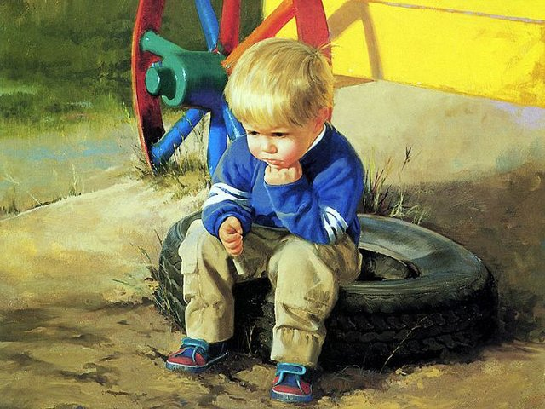
Растерянность, отчаяние охватывает родителей, если ребенок вдруг стал испытывать затруднения во время речи. Что произошло? Кто виноват?...
Заикание – нарушение темпа, ритма, плавности речи, вызываемое судорогами мышц речевого аппарата. Большинство современных исследователей сходятся во мнении, заикание – внешнее проявление невротических, эмоциональных, речевых нарушений. Возникает заикание в возрасте от 2 до 5 лет. Это период становления фразовой речи, во время которого запинки (остановки в речи) отмечаются у многих детей и являются физиологическими. Однако это могут быть и первые признаки заикания! Будьте внимательны, если ваш малыш стал употреблять перед отдельными словами лишние звуки, повторять звуки, слоги, слова, делать остановки в середине слова, фразы, испытывать затруднения перед началом речи (особенно остро подобные признаки возникают в моменты волнения). Поспешные выводы ни к чему, но медлить не стоит. Разобраться помогут специалисты (логопед, невролог, психиатр).
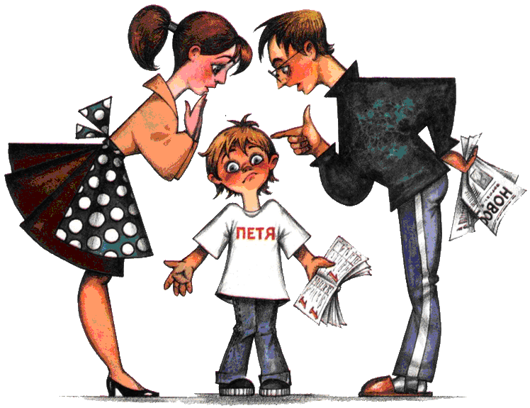
Чтобы предотвратить подобные проблемы в речи ребёнка, важно помнить и выполнять всем знакомые правила:
- Речь окружающих должна быть неторопливой, плавной, правильной и отчётливой. Кроме того, речь взрослого должна быть понятной ребёнку (не перегружайте её абстрактными понятиями, сложными грамматическими конструкциями).
- Подражание свойственно всем малышам, поэтому старайтесь, по возможности, ограничивать общение ребенка с людьми, имеющими речевые нарушения (особенно заикание!).
- Режим дня очень важен для маленького ребенка. Постоянное перевозбуждение нервной системы, недостаточный сон приводят к переутомлению, перенапряжению, что в свою очередь, может вызвать заикание и другие речевые расстройства.
- Отрицательно сказывается на состоянии речи ребенка неблагоприятная обстановка в семье, скандалы и конфликты.
- Избегайте психических и физических травм (особенно головы).
- Не читайте страшные сказки на ночь! Не пугайте ребёнка сказочными персонажами.
- Не наказывайте ребёнка чрезмерно строго, не оставляйте в тёмном помещении! Помните, ребёнку необходим положительный эмоциональный контакт со взрослыми.
- Нельзя перегружать ребенка информацией и яркими впечатлениями: чтение книг несоответствующих возрасту, частые и длительные просмотры телепередач, частое посещение театра, цирка, массовых мероприятий. Особенно в период выздоровления после перенесенных заболеваний.
- «Золотая середина» - вот к чему надо стремиться в развитии ребенка, т.е. к норме. Не делайте из ребёнка вундеркинда, не опережайте его развитие. Пока ребенок не овладел родным языком, рано изучать иностранный. Подумайте, готов ли ваш малыш к обучению чтению с «пелёнок»?

